SpaHause **Spa.clear**

**Obsahuje:** Sodná sůl kyseliny dichlorisokyanurové dihydrát 99,5g/100g (CAS 51580-86-0)

**Výstražný symbol nebezpečnosti:**

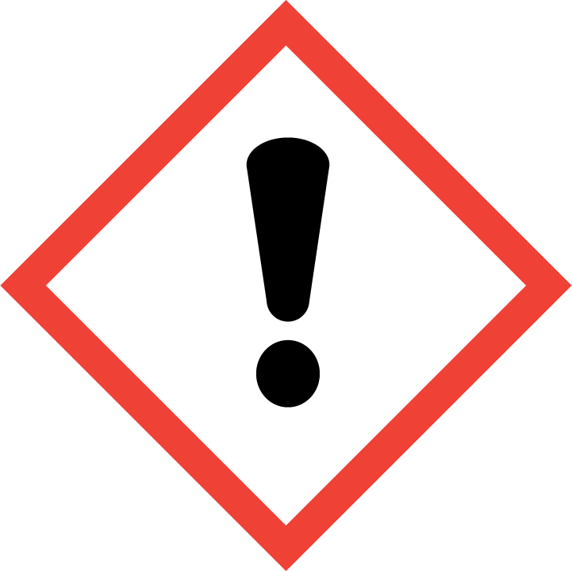 se střední mírou spolehlivosti

**Signální slovo:** Varování

**Standardní věty o nebezpečnosti:**

H302 Zdraví škodlivý při požití.

H319 Způsobuje vážné podráždění očí.

H335 Může způsobit podráždění dýchacích cest.

H410 Vysoce toxický pro vodní organismy, s dlouhodobými účinky.

**Pokyny pro bezpečné zacházení:**

P101 Je-li nutná lékařská pomoc, mějte po ruce obal nebo štítek výrobku.

P102 Uchovávejte mimo dosah dětí.

P103 Před použitím si přečtěte údaje na štítku.

P261 Zamezte vdechování prachu

P264 Po manipulaci důkladně omyjte kůži.

P271 Používejte pouze venku nebo v dobře větraných prostorách.

P273 Zabraňte uvolnění do životního prostředí.

P280 Používejte ochranné rukavice/ ochranné brýle.

P301+P330+P331 PŘI POŽITÍ: Vypláchněte ústa. NEVYVOLÁVEJTE zvracení.

P304+P340 PŘI VDECHNUTÍ: Přeneste osobu na čerstvý vzduch a ponechte ji v poloze usnadňující dýchání.

P305+351+338 PŘI ZASAŽENÍ OČÍ: Několik minut opatrně vyplachujte vodou. Vyjměte kontaktní čočky, jsou-li nasazeny a pokud je lze vyjmout snadno. Pokračujte ve vyplachování.

P312 Necítíte-li se dobře, volejte TOXIKOLOGICKÉ INFORMAČNÍ STŘEDISKO (224 919 293, 224 915 402, 224 914 575) nebo lékaře.

P391 Uniklý produkt seberte.

P405 Skladujte uzamčené.

P501 Odstraňte obsah/obal nebezpečný odpad.

**Doplňující informace:**

EUH206 Pozor! Nepoužívejte společně s jinými výrobky. Může uvolňovat nebezpečné plyny (chlor)

EUH031 Uvolňuje toxický plyn při styku s kyselinami.

**Používejte přípravky bezpečně.** **Před použitím si vždy přečtěte údaje na obalu.**

**Používejte biocidní přípravky bezpečně. Před použitím si vždy přečtěte údaje na obalu.**